1-nji tejribe işi

Tema. Liftleriň göteriji mehanizmiň dinamikasyny barlamak
Maksady. Göteriji mehanizmiň hereketiniň bellenmedik döwründe tanaply asgyja dinamiki täsirini nazary we amaly öwrenmek.

Esasy nazaryýet düzgünler.
Liftiň göteriji mehanizmi işlände onuň metal konstruksiýasyna, tanaplara we beýleki elementlerine dinamiki ýükler täsir edýärler, haçanda gurnalmadyk hereketleriň netijesinde inersiýa güýçleriň görnüşleri dürli düzgünlerde ýüze çykmagy, meselem ýüki ýerden göterende.
Eger-de dinamiki täsiri maýyşgak ulgamyna goýlan bolsa, şol dinamiki täsir ulgamyň içinde yrgyldyly prossesleri döredýär. Dinamiki yrgyldyly prossesiň intensiwligiň häsiýeti dinamiki koeffisiýenti bolýar. Dinamiki koeffisiýenti güýçleriň dinamiki täsiriň netijesinde ýokary süýşmelerinden, güýçlenmelerinden ýa-da olar bilen döreýän dartgynlardan süýşmelerine, güýçlenmelerine ýa-da statiki goýlan güýçlerden döreýän dartgynlaryna gatnaşygy diýp aýdylýar.

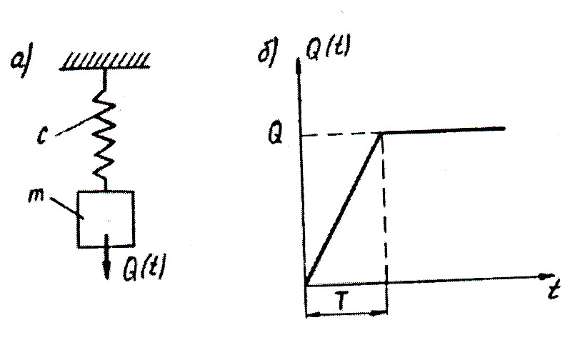
b)

1-nji surat.

Dinamiki koeffisiýentini kesgitlemek gymyldysyz daýanç bilen maýyşgak baglanyşykly m massasyna güýç täsir edende nazary çözgüdi bar (1. a surat,). Haçanda çyzgydyň kanuny esasynda güýç köpelende we T wagt boýunça öz G nominal ähmiýetine ýetende (1. b. surat), dinamiki koeffisiýent şu formula boýunça tapylýar:
ψ = 1+$\frac{τ}{πT}(\sin{\frac{πT}{τ}})$; (1.1)
T – ýüküň ösme wagty, sek;
τ – konstruksiýanyň yrgyldysynyň döwri, sek.
Amaly maksatlar üçin T/τ ≤ 0,5 bolanda, dinamiki koeffisiýenti (1.1) formula boýunça hasaplanylýar ψ = 1+$\frac{τ}{πT}$; (1.2)
Demir konstruksiýalar üçin köplenç T/τ ≤ 0,5; ýagny ψ (1.2) formulasyna gabat gelýar.
(1.1) we (1.2) göteriji mehanizmine indiki goýbermeler bilen ulanylýar:
- haçanda ýük düýbinde bolan wagty, tanaplary gaty çekme prossesiniň güýçlenmeleri çyzgy boýunça ulalýar, ýagny çyzgy boýunça metal konstruksiýasyna goýlan güýç ulalýar;
- düýbinden göterilende ýa-da ýapgytda togtatmada tanapda asylan ýük metal konstruksiýa ýaly şol ýygylyk bilen yrgyldaýar.
Konstruksiýada ikinji ýygylygyň yrgyldysy çala görünýär, tanaplarda bolsa görünsede, çalt ýitýär.
Edilen goýbermeler boýunça bir massaly ulgamy bolşy ýaly ýük bilen metal konstruksiýanyň yrgyldynyň döwri aşakdaky formula boýunça kesgitlenýär:
τ = 2π$\sqrt{\frac{m_{M+m_{ýük}}}{C_{M}}}$ (1.3)
m_{M} – getirilen massa;
C_{M} –konstruksiýanyň gatylygy;
m_{ýük} – ýüküň massasy.
Bu ýerde C_{M} = $\frac{Q_{ýük}}{γ_{st}}$ ;
Q_{ýük} – massanyň agramy;
γ_{st} –statiki egilmesi.
Iki daýançly balkanyň l aralyk bilen paýlanan m massany ýygnanýan massalaryň ulgamy bilen indiki görnüşinde çalyşmak bolýar: aralygyň ortasynda bir massa - m₁ = $\frac{1}{2}ml$ we iki massalar daýançly kesilen ýerde – m₂ = m₃ = $\frac{1}{4}ml$
Güýjüň ösme T wagty formula boýunça kesgitlenýär:
T = $\frac{γ_{st+λ_{st}}}{v}$ ; λ_{st} =$\frac{Q_{st}∙h}{F_{k}∙nE_{k}}$ (1.4)
λ_{st} – statiki goýlan ýüküň agramynyň täsiri boýunça tanaplaryň uzaltmasy, sm;
h – asylan ýüküň beýikligi, sm;
F_{k} – polat tanapyň kese kesiginiň meýdany, sm²;
n – polispastyň şahalarynyň sany;
E_{k} – 1.10⁵ – tanapyň maýyşgaklygyň moduly, MPa;
v –ýüküň esasyndan göterme tizligi, m/s.
(1.3) we (1.4) deňlemeleri (1.2) deňleme goýup, şeýle hasaplanylýar
ψ = 1+$\frac{2v}{γ_{st}+λ_{st}}\sqrt{\frac{m_{M}+m_{ýük}}{C_{M}}}$ = 1+av 1.5)

Şonda a = $\frac{2}{γ_{st}+λ_{st}}\sqrt{\frac{m_{M}+m_{ýük}}{C_{M}}}$
Düýbinden ýüküň göterilişiň hasaplaýyş v tizligini ýüküň göterilişiniň deň gelýän tizligiň berkliginiň hasaplanyşyny düzgüne laýyk edip kabul etmeli.

Işiň ýerine ýetirilişi.
Tejribe işi ýerine ýetirilende aşakdaky tertip boýunça geçirilýar:
- Tejribe enjamy öwrenmeli we işe taýýarlamaly.
- Elektorohereketlendirijiniň toguň ululygyny ýazmak üçin elektrik shemasyny düzmeli.
- Ossilogrammada (güýji ölçeýji gural) ýazmak bilen tejribäni ýerine ýetirmek indiki operasiýalary ýerine ýetirmeli: düýbinden ýüki götermek; göteren wagty togtaýyşy, düýbine ýüki düşürmek.
- Ossilogrammany işläp taýýarlamaly we aýdyňlaşdyrmaly:
  - Düýbinden ýüki götermegiň we aşak düşürilende togtamagyň dinamiki koeffisiýentlerini;
  - Ýük bilen we ýüksiz konstruksiýanyň erkin yrgyldylaryň döwürleri;
  - Güýjüň ösüşiň wagty;
  - Elektrohereketlendirijiniň çaltlygy güýçlendirmesiniň we togtamagynyň wagty.

Hasabatyň mazmuny.
- Tejribe enjamyň mehaniki bölüminiň shemasynyň we ölçeýän hem-de ýazýan enjamyň sepleýiş elektrik shemasynyň düşündirilişi.
- Ýüküň massasyndan balkanyň merkezi kesilen ýeriniň statiki egilmesiniň hasaplanyşy. Ýüki we ýüksiz ulgamynyň erkin yrgyldylaryň döwürleriň hasaplanyşy. Düýbinden ýüki goterende dinamiki koeffisiýentiniň hasaplanyşy.
- Ossilogrammanyň netijelerini taýýarlamak.
Gerek bolan abzllar we gurallar
- Tejribe abzaly.
- Ossilograf.
- Çyzgy gurallary: galam, çyzgyç.

Barlag soraglary
- Dinamiki yrgyldy diýip nämä aýdylýar?
- Dinamiki koeffisiýent nähili tapylýar?
- Ýük bilen metal konstruksiýanyň yrgyldysyny kesgitleýän formulasy?

